

Администрация Кореневского района Курской области

К решению Представительного Собрания Кореневского района Курской области «О бюджете муниципального района «Кореневский район» Курской области на 2025 год и на плановый период 2026 и 2027 годов»

Ответственный исполнитель:
Начальник управления финансов
Администрации Кореневского района
Л.С.Волкова
(84712)51-00-19
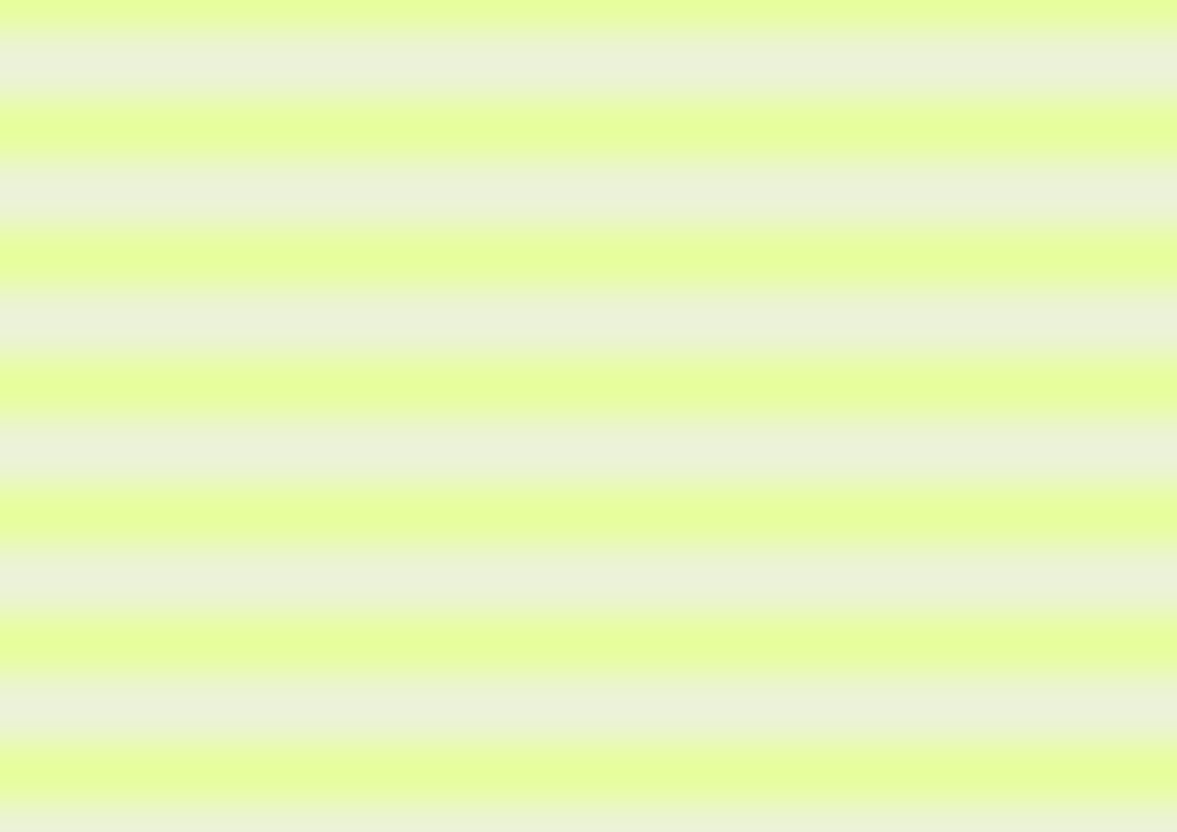

Уважаемые жители Кореневского района!

Бюджет – это очень сложный и объемный документ, непростой для восприятия даже профессиональных экономистов и
финансистов. В данном документе основные положения районного бюджета изложены так, чтобы они стали понятными для всех жителей района.

Глава Кореневского района Курской области
М.В.Дегтярева

1. Вводная часть

Начиная с 2014 года все финансовые органы страны составляют на регулярной основе отдельный аналитический документ «Бюджет для граждан», который содержит основные
положения закона (решения) о бюджете и отчета о его исполнении в доступной и понятной форме. Вы читаете «Бюджет для граждан», который познакомит вас с основными положениями бюджета Кореневского района Курской области на 2025 год и на 2026 и 2027 годы.

ОСНОВНЫЕ ПОНЯТИЯ И ТЕРМИНЫ

БЮДЖЕТ – это план доходов и расходов на определенный период

Доходы – Расходы = Дефицит (Профицит)
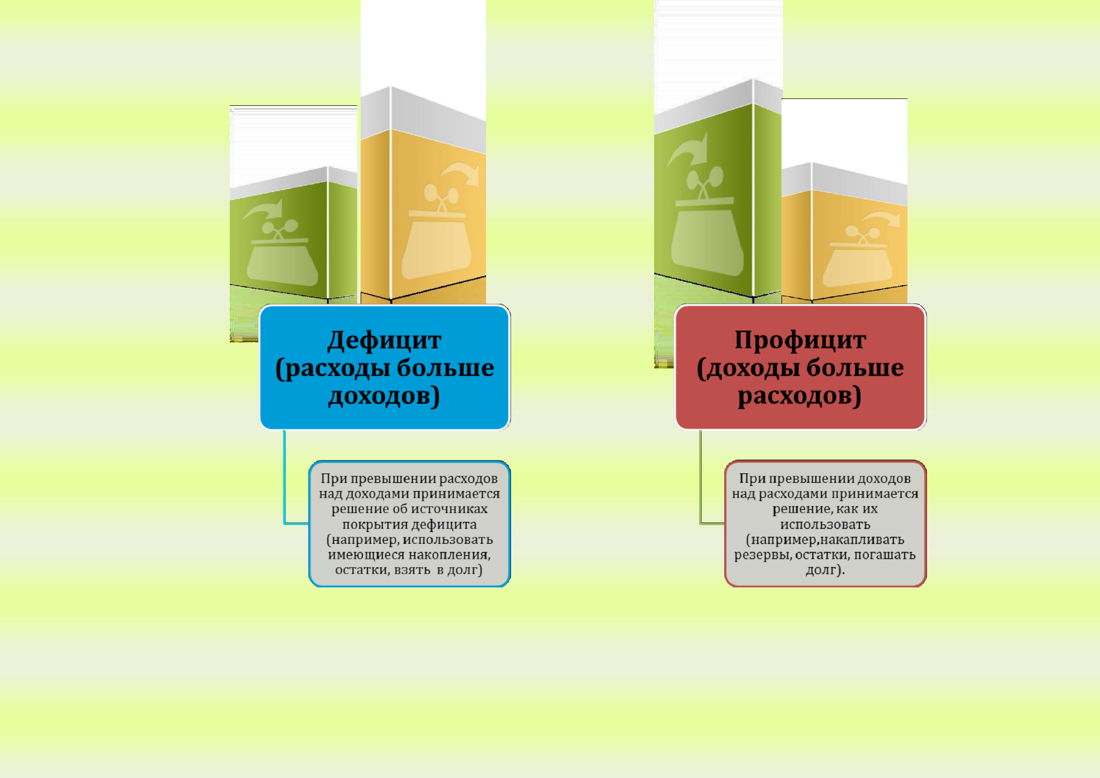

Доходы Расходы Доходы Расходы

ДОХОДЫ БЮДЖЕТА - поступления денежных средств в бюджет

§

ДОХОДЫ

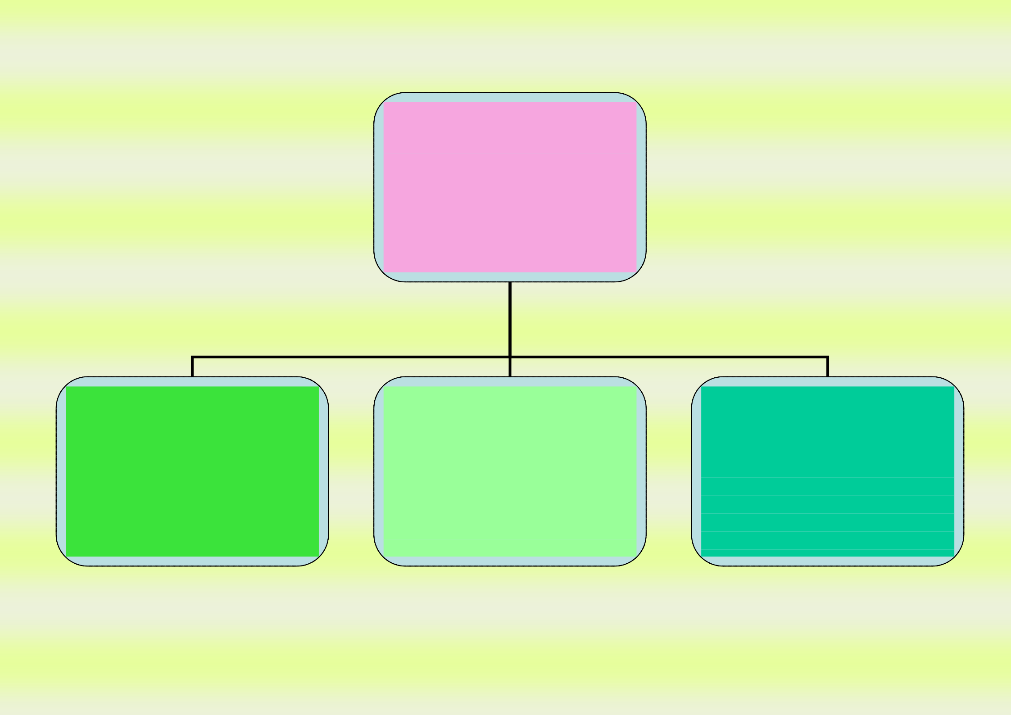
Налоговые доходы
*Налог на доходы физических лиц;
*Единый налог на вмененный доход для отдельных видов деятельности;
*Единый сельскохозяйственный на- лог;
*Государственная пошлина

Неналоговые доходы
*Доходы от использования имущест- ва;
*Доходы от оказания платных услуг и компенсации затрат государства;
*Доходы от продажи материальных и нематериальных активов;
*Штрафы, санкции, возмещение ущерба;

Безвозмездные посту- пления
*Дотации;
*Субсидии;
*Субвенции;
*Иные межбюджетные трансферты;
*Прочие безвозмездные поступления (спонсорские поступления от органи-

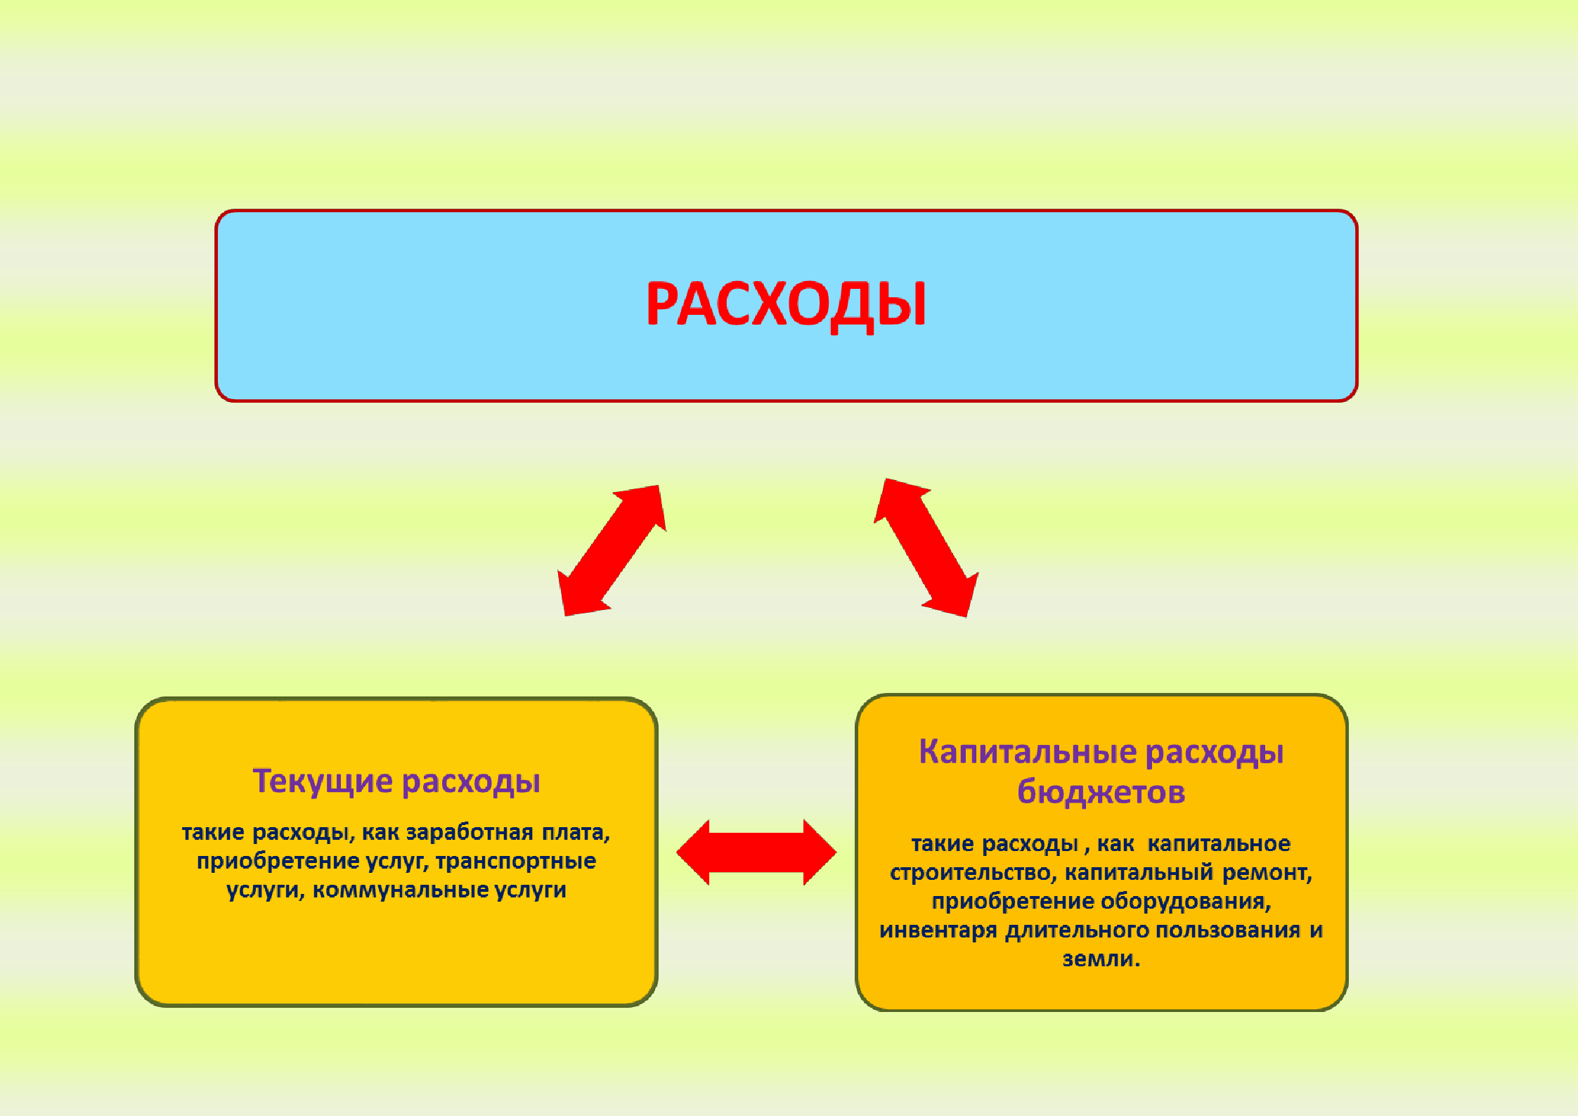

РАСХОДЫ БЮДЖЕТА – выплачиваемые из бюджета денежные средства

Расходное обязательство - обязанность выплатить денежные средства из соответствующего бюджета

Расходные обязательства Основания для возникновения и оплаты
Публичные | Законы, определяющие объем и правила определения объема обяза-  тельств перед гражданами, организациями, органами власти
в том числе | в том числе законы, устанавливающие права граждан на получение  социальных выплат (пенсий, пособий, компенсаций)
Гражданско-правовые | Государственный (муниципальный) контракт, трудовое соглашение, соглашение о предоставлении субсидии органам власти на закупки и  т. д.
Межгосударственные | Межгосударственный договор (соглашение)

Дефицит и профицит

При дефицитном бюджете растет долг и (или) снижаются остатки (накопления) При профицитном бюджете снижается долг и (или) растут остатки (накопления)

Дефицит Профицит

Бюджет семьи Семейные накопления
Семейные накопления

Долги по креди- там
Долги по кредитам

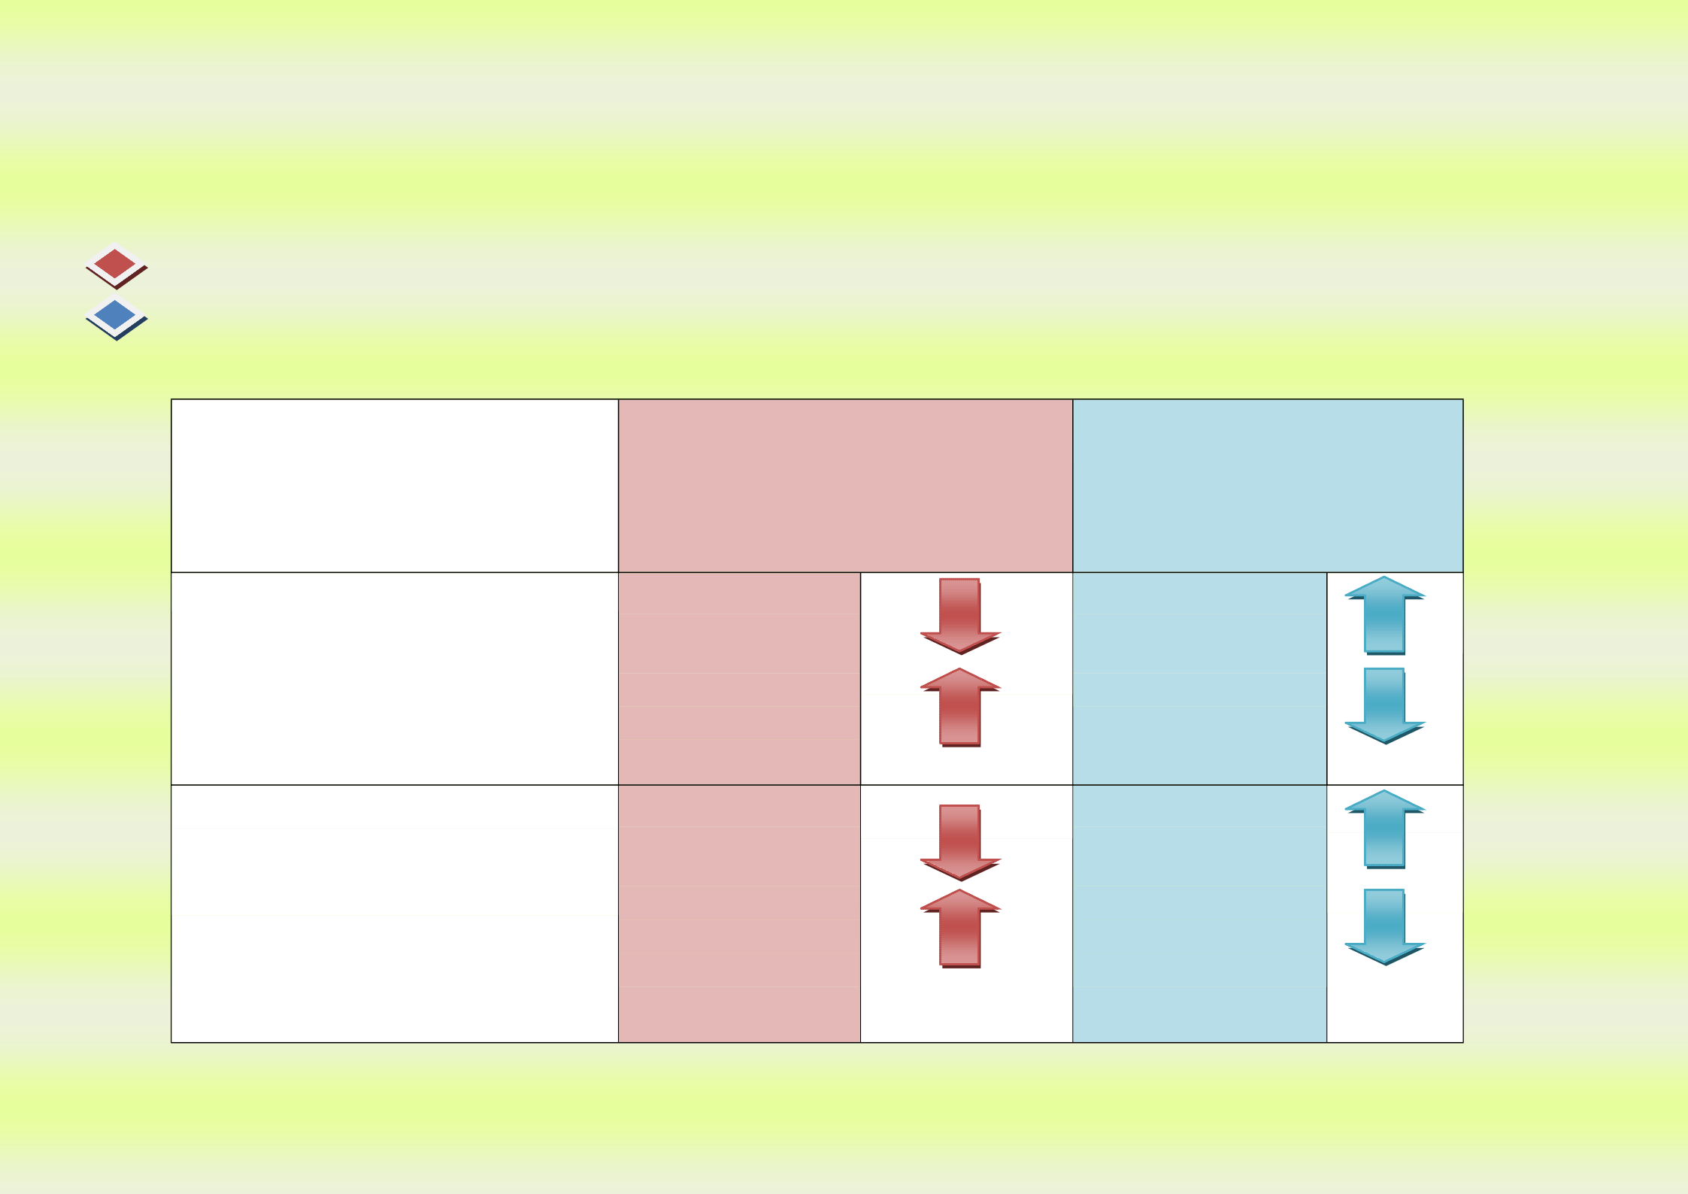
Бюджет страны (субъекта РФ, муниципального обра- зования)
Накопленные резервы
Государственный (муниципальный) долг
Накопленные резервы
Государственный (муниципальный) долг

БЮДЖЕТНАЯ КЛАССИФИКАЦИЯ - систематизированная группировка доходов и расхо- дов бюджета по однородным признакам, определяемая природой местного бюджета.

Состав бюджетной классификации (статья 19 Бюджетного кодекса): классификация доходов бюджетов;

классификация расходов бюджетов;
классификация источников финансирования дефицитов бюджетов;

Классификация расходов бюджетов – основа для построения ведомственной структуры расходов бюджета


классификация операций публично-правовых образований («классификация операций сектора

Код Главного  Распорядителя Бюджетных Средств |  |  | Код раздела |  | Код под- раздела |  | Целевая статья |  |  |  |  |  |  | Код вида расхода
 |  |  |  |  |  |  | Программное (непрограмм- ное) направле- ние расходов |  | Подпро- грамма | Направление расходов
1 | 2 | 3 | 4 | 5 | 6 | 7 | 8 | 9 | 10 | 11 | 12 | 13 | 14 | 15 | 16 | 17

Уникальный код
ГРБС

Главный распорядитель бюджетных средств - орган местного самоуправления, орган местной администрации, указан- ный в ведомственной структуре расходов бюджета, имеющий право распределять бюджетные ассигнования и лимиты бюд- жетных обязательств между подведомственными распорядителями и (или) получателями бюджетных средств

Бюджетные ассигнования - предельные объемы денежных средств, предусмотренных в соответствующем финансовом году для исполнения бюджетных обязательств.
Очередной финансовый год - год, следующий за текущим финансовым годом.
Плановый период - два финансовых года, следующие за очередным финансовым годом.

Очередной год Плановый период, 2 года

Корректировка Разработка

Очередной год Плановый период, 2 года

Корректировка Разработка
Очередной год Плановый период, 2 года

t+1 (2025 год)
t+2 (2026 год)
t+3
(2027 год) 2028 год 2029 год

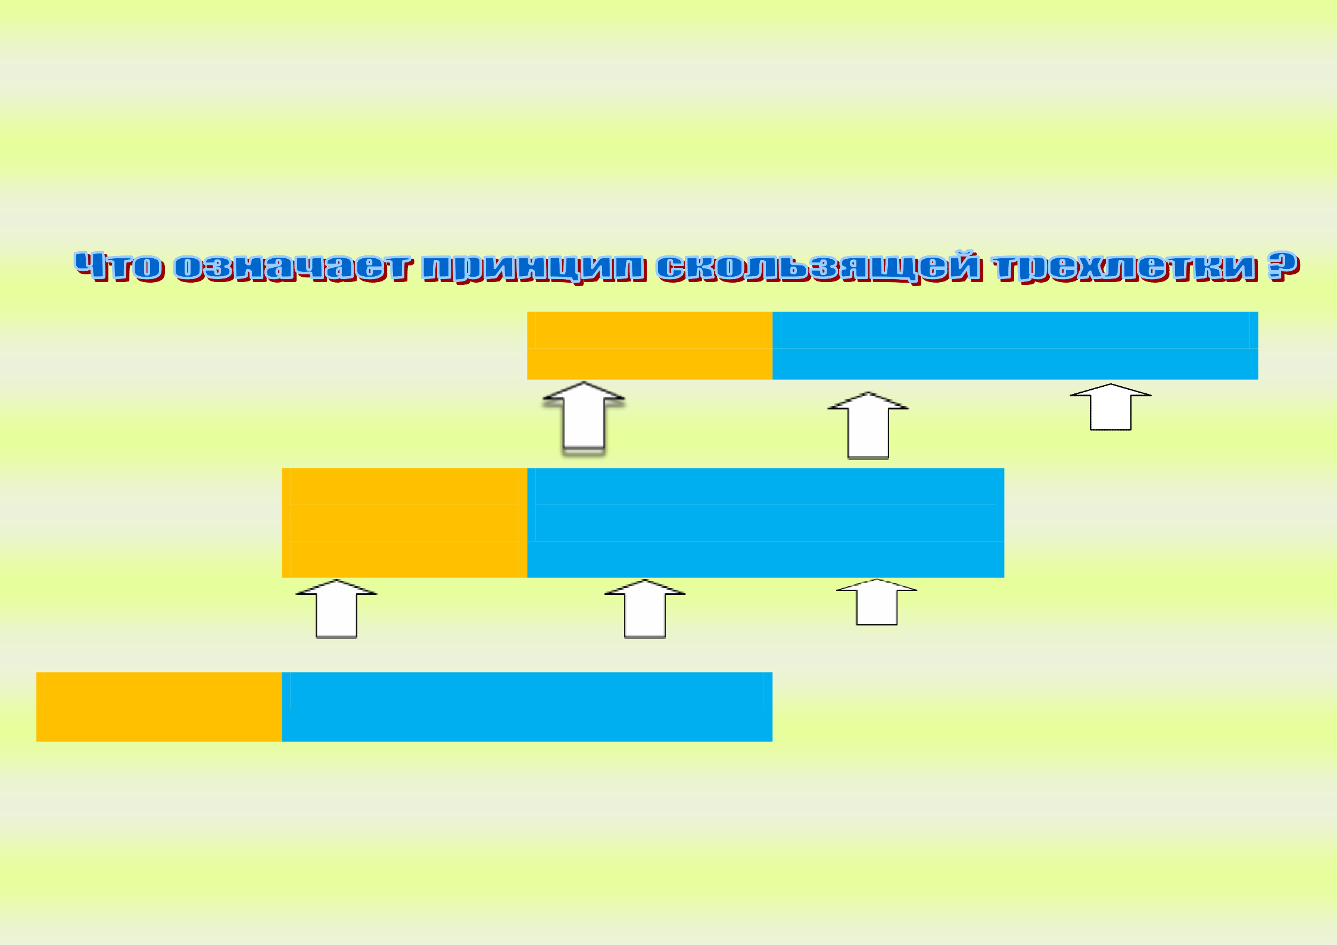
Каждый год 3-летний период бюджетного планирования сдвигается на 1 год вперед, т.е. корректируются ранее ут- вержденные параметры 1 и 2-го года, добавляются параметры 3-го года.

Государственная (муниципальная) программа – это документ, определяющий:

цели и задачи государственной политики в определенной сфере;

способы их достижения;

примерные объемы используемых финансов

Межбюджетные отношения - взаимоотношения между публично-правовыми образованиями по вопросам регулирования бюджетных правоотношений, организации и осуществления бюджетного процесса
Администратор доходов бюджета - орган местного самоуправления, орган местной администрации, казенное учрежде- ние, осуществляющие в соответствии с законодательством Российской Федерации контроль за правильностью исчисления, полнотой и своевременностью уплаты, начисление, учет, взыскание и принятие решений о возврате (зачете) излишне упла- ченных (взысканных) платежей, пеней и штрафов по ним, являющихся доходами бюджетов бюджетной системы Российской Федерации.
Главный администратор доходов бюджета - определенный решением о бюджете орган местного самоуправления, орган местной администрации, имеющие в своем ведении администраторов доходов бюджета и (или) являющиеся администрато- рами доходов бюджета.
Администратор источников финансирования дефицита бюджета - орган местного самоуправления, орган местной ад- министрации, имеющие право осуществлять операции с источниками финансирования дефицита бюджета.

Межбюджетные трансферты - основной вид безвозмездных перечислений
Межбюджетные трансферты - денежные средства, перечисляемые из одного бюджета бюджетной системы Российской Федерации другому.

Виды межбюджетных трансфертов | Определение | Аналогия в семейном бюджете
Дотации (от лат. «Dotatio» - дар, пожертвование) | Предоставляются без опре- деления конкретной цели их  использования | Вы даете своему ребенку «карманные деньги»
Субвенции (от лат. «Subvenire» - приходить на помощь) | Предоставляются на финансирование  «переданных» другим публично-правовым  образованиям полномочий | Вы даете своему ребенку деньги и по- сылаете его в магазин купить продукты (по списку)
Субсидии (от лат. «Subsidium» - поддержка) | Предоставляются на услови- ях долевого софинансирова- ния расходов других бюдже-  тов | Вы «добавляете» денег для того, чтобы ваш ребенок купил себе новый телефон (а остальные он накопил сам)

Основные задачи бюджетной политики Кореневского района Курской области
на 2025 год и на плановый период 2026 и 2027 годов

Целью основных направлений бюджетной политики на 2025 год и на плановый период 2026 и 2027 годов является определение основных подходов к формированию характеристик и прогнозируемых параметров проекта бюджета Кореневского района на 2025 год и на плановый период 2026 и 2027 годов и дальнейшее повышение эффективности использования бюджетных средств.
Основными задачами бюджетной политики Кореневского района Курской области на 2025 год и на плановый период 2026 и 2027 годов будут:
обеспечение долгосрочной сбалансированности и устойчивости бюджетной системы как базового принципа ответственной бюджетной политики;
формирование бюджета Кореневского района Курской области на основе муниципальных программ,повышение качества и эффективности муниципальных программ исходя из ожидаемых результатов;
безусловное исполнение всех социально значимых обязательств государства и стратегическая приоритизация расходов бюджета, направленных на достижение целей и целевых показателей национальных проектов, определенных в соответствии с Указом Президента Российской Федерации от 7 мая 2024 года № 309, а также результатов входящих в их состав региональных проектов;
соблюдение условий соглашений, заключенных Администрацией Кореневского района Курской области и министерством финансов и бюджетного контроля Курской области;
реализация мер по повышению эффективности использования бюджетных средств, в том числе путем выполнения мероприятий по оздоровлению муниципальных финансов Кореневского района Курской области;
финансовое обеспечение принятых расходных обязательств с учетом проведения мероприятий по их оптимизации, сокращению неэффективных расходов районного бюджета;
недопущение установления и исполнения расходных обязательств, не относящихся к полномочиям органов местного самоуправления муниципального района и не обеспеченных источниками финансирования;
строгое соблюдение бюджетно-финансовой дисциплины всеми главными распорядителями и получателями бюджетных средств;
осуществление анализа деятельности казенных и бюджетных учреждений;
недопущение образования просроченной кредиторской задолженности по заработной плате и социальным выплатам;
совершенствование механизма осуществления внутреннего муниципального финансового контроля;
реализация централизуемых полномочий по ведению бюджетного (бухгалтерского) учета и отчетности органов местного самоуправления Кореневского района Курской области и подведомственных им учреждений, а также мероприятий по технологической централизации бюджетного (бухгалтерского) учета и отчетности в муниципальных образованиях Кореневского района Курской области;
реализация мероприятий, направленных на повышение уровня финансовой грамотности и формирование финансовой культуры населения Кореневского района Курской области, способствующих осознанному использованию гражданами финансовых продуктов и услуг, разумному принятию ими финансовых решений, инвестирования и управления рисками.

Основные задачи налоговой политики Кореневского района Курской области
на 2025 год и на плановый период 2026 и 2027 годов

Основные направления налоговой политики на 2025 год и на плановый период 2026 и 2027 годов формируются исходя из изменений с 01.01.2025годафедерального налогового законодательства и с учетом адаптации экономики Кореневского района к изменившимся условиям, в том числе к введению на территории региона режима чрезвычайной ситуации федерального уровня и контртеррористической операции.
Основными направлениями налоговой политики будут:
мобилизация резервов доходной базы консолидированного бюджета Кореневского района Курской области;
формирование реалистичного прогноза поступления доходов, учитывающего нестабильность ситуации в регионе и невозможность вести полноценную экономическую деятельность на территории района
, а также неопределенность перспектив и сроков нормализации обстановки в регионе на фоне влияния длящихся санкционных ограничений на экономическую ситуацию в Российской Федерации в целом;
проведение первичной оценки эффективности налоговых расходов на этапе разработки проектов муниципальных нормативно-правовых актов, устанавливающих соответствующие льготы и преференции;
улучшение администрирования доходов бюджетной системы
с целью достижения объема налоговых поступлений в консолидированный бюджет района;
проведение мероприятий по повышению эффективности управления муниципальной собственностью;
взаимодействие органов местного самоуправления с территориальными органами федеральных и региональных органов исполнительной власти по выполнению мероприятий, направленных на повышение собираемости доходов и укрепление налоговой дисциплины налогоплательщиков, реализация мер по противодействию уклонению от уплаты налогов и других обязательных платежей в бюджет;
повышение эффективности управления дебиторской задолженностью по доходам;
повышение уровня ответственности главных администраторов доходов за качественное прогнозирование доходов бюджета и выполнение в полном объёме утверждённых годовых назначений по доходам районного бюджета.

Пояснительная записка к прогнозу социально- экономического развития на 2025-2027 годы по Кореневскому району
Промышленность

Основной целью социально-экономического развития Кореневского района является повышение качества жизни и благосостояния населения района за счет динамичного развития экономики. В районе насчитывается 158 организации, учтенных в Статрегистре Росстата на 01.01.2024 г. и 214 индивидуальных предпринимателей.
Главной целью развития промышленности является достижение стабильных темпов роста объемов производства за счет модернизации производственных мощностей, повышения эффективности их использования, строительства новых производств.
Объем отгруженных товаров собственного производства, выполненных работ и услуг по предприятиям и организациям района в 2023 году составил 6678,2 тыс. рублей, индекс промышленного производства 96,7%, при индексе-дефляторе 104,9 %.
В целом по району индекс промышленного производства по оценке 2024 года в базовом варианте составит 101,2% и объем отгруженных товаров собственного производства ожидается в сумме 7674,0 тыс. рублей. Это объясняется следующими факторами.
Удельный вес продукции АО "Кореневский завод НВА" в общем объеме промышленной продукции составляет 18,2 %. В 2023 году объем производства продукции составил 1264890,2 млн. рублей. Индекс промышленного производства в сопоставимых ценах составил 98,8 % при индексе дефляторе 104,5 % (вид деятельности - производство электрического оборудования). Выпуск продукции в натуральном выражении составил: выключатели – 245,3 т. шт. или 92,7 % к прошлому году; предохранители 666,7 т. шт. или 73,1 %.
По оценке 2024 года по выпуску ожидается производство выключателей на уровне 2023 года и предохранителей на 100,3%. По прогнозным показателям объемы производства продукции АО «Кореневский завод НВА» будут увеличиваться в среднем на 0,5% ежегодно до 2027 года.
Объем отгруженных товаров по производству пищевых продуктов и напитков за 2023 год составил 307274,0 тыс. рублей при индексе промышленного производства 106,7. Это предприятия:
ООО «Солнечный край», зарегистрированное на территории пос. Коренево. Основным видом деятельности предприятия является производство неочищенных растительных масел. Побочным продуктом переработки является высокопротеиновый жмых, необходимый в хозяйствах Курской области для животноводства. В дальнейшем ООО «Солнечный край» планирует производить комбикорм, топливные паллеты из лузги подсолнечника. ООО «Солнечный край» специализируется на выпуске рафинированного и нерафинированного подсолнечных масел под зарегистрированной торговой маркой «Ассолия», так же предприятием производится минеральная и очищенная питьевая вода в ПЭТ таре и стеклянных бутылках под торговыми марками «Вкусния» и «Аква». В 2023 году объем отгруженной продукции ООО «Солнечный край» составил 307274,0 тыс. рублей.
Объем отгруженной продукции в 2024 году составит 393947,0 тыс. рублей, индекс промышленного производства составит 120,3 %.
Кореневский завод по производству солода (КЗПС) с 2016 года является необособленным подразделением ООО «Авангард-Агро-Курск». Пивоваренный ячмень для производства солода выращивается на территории Курской области компанией ООО «Авангард-Агро-Курск», которое зарегистрировано на территории п. Золотухино Золотухинского района. Предприятие оснащено технологическим оборудованием ведущих мировых производителей. Мощности завода позволяют производить до 120 тыс. тонн солода в год. В состав завода входит и элеватор вместимостью до 100 тыс. тонн зерна, который полностью обеспечивает его потребности в сырье. В целом за 2023 год произведено 107,3 тыс. тонн солода. Объем отгруженной продукции составил 5060268,0 млн. рублей. По оценке 2024 года объем отгруженной продукции КЗПС ООО «Авангард-Агро-Курск» в общем объеме промышленной продукции составит 80 % или 5801715,2 млн. рублей.
С 2025 по 2027 годы объемы производства солода в натуральных показателях будут расти.
Производством, передачей и распределением тепловой энергии (пара и горячей воды) с апреля 2011 года занималось ООО «Тепло Плюс» - вид деятельности «Обеспечение электрической энергией, газом и паром; кондиционирование воздуха». Решением Администрации п. Коренево муниципальное имущество котельной было передано в хозяйственное ведение МУП «Теплосеть». С отопительного сезона 2022-2023 годов все потребители тепловой энергии п. Коренево перешли на индивидуальное отопление, и вид деятельности «Обеспечение электрической энергией, газом и паром; кондиционирование воздуха» прекратился.
По виду деятельности «Водоснабжение, водоотведение, организация сбора и утилизация отходов, деятельность по ликвидации загрязнений» -распределением воды в 2022 году занимались ООО «Водник», так же эту услугу оказывали МУП ВЖКХ с. Коренево, МУП ВКХ администрации Шептуховского с/с – МО «Шептуховский с/с», МУП ЖКХ администрации Пушкарского с/с – МО «Пушкарский с/с». Предприятия имеют лицензию на право добычи подземных вод для обеспечения населения чистой питьевой водой.
При расчете показателей в базовом варианте предусмотрен рост объемов производства и отгрузки в денежном выражении по пищевой промышленности - ООО «Авангард-Агро Курск», АО «Кореневский завод НВА» - производство электрического оборудования.
Росту объемов отгрузки в денежном выражении связан со значительным увеличением отпускных цен на товары при менее значительном увеличении объемов в натуральном выражении.
В консервативном варианте, при расчете показателей, учитывались условия, которые могут повлиять на снижение объемов производства и отгрузки по пищевой и перерабатывающей промышленности: ООО «Авангард-Агро-Курск» и объемов АО «Кореневский завод НВА».
Объем отгруженной продукции собственного производства в базовом варианте по отношению к консервативному увеличится на 33,50 тыс. руб., 152,6 тыс. руб. и 206,7 тыс. руб. в прогнозируемый период 2025-2027 годы соответственно.

По итогам финансовой деятельности за 2023 год прибыль прибыльных предприятий, по всем видам налогообложения составила 1350712 млн. рублей, убыток 3698 млн. рублей, финансовый результат сложился в сумме 1347014 млн. рублей.

По итогам 2024 года ожидается положительный финансовый результат предприятий в целом по району в сумме 1134280 млн. рублей по всем видам налогообложения, доля сельскохозяйственных организаций составит 84,3 %.
По предприятиям и организациям, работающих на общей системе налогообложения, финансовый результат составит +1328566 млн. рублей, доля сельскохозяйственных предприятий составит 83,3 %.
Ожидаемый результат финансовой деятельности предприятий сельскохозяйственного производства по всем видам налогообложения в 2024 году +1352651 млн. рублей прибыли, на общей системе налогообложения + 1134280 млн. рублей, сельскохозяйственные предприятия планируют сработать по итогам 2024 года с положительным финансовым результатом.
По виду экономической деятельности: «Обрабатывающие производства», подвид: производство электрического оборудования», муниципальное образование «поселок Коренево» - предприятие АО «Кореневский завод НВА» прибыльное, по итогам 2023 года финансовый результат составил 152,4 млн. рублей.
По оценке 2024 года предприятие планирует сработать с прибылью 120,0 млн. рублей.
«Обрабатывающие производства», подвид: «производство пищевых продуктов» по итогам 2023 года сработали с прибылью 224616 млн. рублей. Предприятия ООО «Курский Мельник» и ООО «Кореневский Элеватор» занимаются производством мукомольной продукции, переработкой и хранением зерна сработали с прибылью: 1905 млн. руб. и 70275млн. руб. соответственно. ООО «Солнечный край» получило прибыль в сумме 5078 млн. рублей. Основным видом деятельности предприятия является производство неочищенных растительных масел. По оценке 2024 года ожидается прибыль 1,0 млн. руб.
На территории поселка Коренево предприятие ООО «Технология Плодородия», занимающееся производством удобрений животного и растительного происхождения, по итогам 2023 года сработало с убытком 447,0 тыс. рублей по виду деятельности «Производство химических веществ и химических продуктов».
С отопительного сезона 2023 года все потребители тепловой энергии п. Коренево перешли на индивидуальное отопление, и вид деятельности «Обеспечение электрической энергией, газом и паром; кондиционирование воздуха» прекратился.
По разделу «Водоснабжение; водоотведение, организация сбора и утилизации отходов, деятельность по ликвидации загрязнений» предприятия – ООО «Водник», МУП ВЖКХ с. Коренево, МУП ВКХ администрации Шептуховского сельсовета, МУП ЖКХ Пушкарского сельсовета, МУП ЖКХ п. Коренево сработали с отрицательным финансовым результатом на сумму 1475 млн. рублей.
По виду экономической деятельности «Строительство» в 2023 году АО «Кореневское ДЭП» сработало с убытком, финансовый результат сложился -67 млн. рублей.
По виду деятельности «Транспортировка и хранение» в 2023 году получен положительный финансовый результат в сумме 183 тыс. рублей по ООО «Кореневское АПТ» (перевозка пассажиров).
По виду деятельности «Торговля оптовая и розничная; ремонт автотранспортных средств, мотоциклов» все предприятия сработали с прибылью 9237 млн. рублей.
По виду «Деятельность по операциям с недвижимым имуществом» отчитались 4 предприятия. В результате по этому виду деятельности получена прибыль в сумме 900 тыс. рублей.
Прочие предприятия получили положительный финансовый результат в сумме 691 тыс. рублей.
В базовом варианте на период 2025-2027 гг. прогноз роста прибыли по району составит от 1404366 млн. руб до 1430563 млн. руб.
В случае неблагоприятных погодных условий (плохая перезимовка озимых культур, градобитие, смывы яровых культур и затяжные дожди при уборке), повлекшие за собой снижение урожайности сельскохозяйственных культур и валового сбора, снижение объемов производства и отгрузки предприятий обрабатывающих отраслей, повышение цен на топливно-энергетические ресурсы, вследствие негативного влияния экономических санкций, рассматривается консервативный вариант, когда темпы роста объемов реализации продукции собственного производства по сравнению с базовым вариантом в 2025-2027 годах ниже по каждому году.

По данным Росстата оценка среднесписочной численности за 2023 год составила 2889 человек. Численность занятых в экономике муниципального района «Кореневский район» Курской области в отчетном 2023 году составила 3867 человек, темп роста к уровню 2022 года составил 96%. Разница от статистических данных составляет 978 человек, ввиду того, что в органах статистики по итогам года не учтены предприятия, не попавшие в статистическое выборочное наблюдение.
В отрасли «сельское хозяйство» в 2023 году было задействовано 1292 человека, что на 7 человек больше, чем в 2022 году,тепм роста численности составил 100,5%. Ввиду того, что увеличилось количество рабочих мест в 9 организациях АПК. На 2024 год темп роста численности в данной отрасли планируется 98,2%.
В отрасли «обрабатывающие производства» в 2023 году произошло сокращение численности на 10 человек. В сравнении с аналогичным периодом прошлого года темп роста составил 98,3%. Градообразующее предприятие из данной отрасли АО «Кореневский завод НВА» - численность занятых на производстве в 2023 году составила 525 человек, что на 2 человека больше, чем в 2022 году.
По виду деятельности «Обеспечение электрической энергией, газом и паром; кондиционирование воздуха» решением Администрации п. Коренево муниципальное имущество котельной было передано в хозяйственное ведение МУП «Теплосеть». С отопительного сезона 2022-2023 годов все потребители тепловой энергии п. Коренево перешли на индивидуальное отопление, и вид деятельности «Обеспечение электрической энергией, газом и паром; кондиционирование воздуха» прекратился. Численность человек составила 13 человек в сравнении с 2022 годам уменьшилась еще на 6 человек в виду того, что сократилась выработка теплоэнергии. Темп роста к 2023 году составил 68,4%.
По виду деятельности «Водоснабжение; водоотведение, организация сбора и утилизации отходов, деятельность по ликвидации загрязнений численность человек осталась прежней, т.е.47 человек с темпом роста 100%.
В отрасли «торговля оптовая розничная; ремонт автотранспортных средств, мотоциклов» численность работающих увеличилась на 2 человека в сравнении с 2022 годом и составила в 2023 году 168 человек, тепм роста 101,2%.
В разделе «транспортировка и хранение» численность в 2023 году уменьшилась незначительно на 1 человека, темп роста составил 98,6 %.
В разделе «прочие» численность в 2023 году составила 608,0 человека, т.е. в сравнении с 2022 г. произошло увеличение на 6 человека, темп роста в отношении 2022 года составил 101% за счет образования мелких предприятий.
В разделе «Муниципальное управление социальная сфера» численность в 2023 году сократилась, составив 1044,0 человека, т.е. в сравнении с 2022 г. уменьшилась на 154 человека, темп роста в отношении 2022 года составил 87,1%. МКОУ Кореневского района: численность в 2023 г. сократилась на 108,2 человека и составила 678,8 человек с темпом роста 86,3. В ОБУЗ «Кореневская ЦРБ» численность сократилась на 28,3 человек по причине закрытия инфекционного и гинекологического отделений. Ликвидация (Постановление Администрации Кореневского района Курской области в 2022 году) Сафоновкой школы, Троицкой школы, Викторовской школы послужило уменьшением численности населения в данных населенных пунктах.
На территории Викторовского сельсовета сократилось количество организаций, предприятий, в связи с выездом большей части населения из данного населенного пункта, т.к. территория МО «Викторовский сельсовет» является приграничной зоной и регулярно подвергается обстрелам со стороны вооруженных сил Украины. В соответствии с Постановлением Правительства Курской области от 21.11.2023 г. № 1199-пп граждане проживающие на территории МО «Викторовский сельсовет» Кореневского района, жилые помещения которых утрачены в результате обстрелов, воспользовались мерами социальной поддержки в виде получения выплат на покупку или строительство жилых помещений и выехали с территории приграничных пунктов.
Труд и заработная плата
В 2024 году ожидаемая численность по району составит 99,4% к уровню 2023 г. и на прогнозный период 2025-2027 гг. численность, занятых в экономике, составит 99,8 %.
Фонд начисленной заработной платы по полному кругу предприятий в 2023 году составил 1 979 622,5 тыс. рублей, что на 10,9% выше отчетного показателя 2022 года, где фонд оплаты труда составлял 1 809695,8 тыс. рублей. На 2024 год ФОТ планируется в сумме 2287081,1 тыс. рублей, или темп роста составит 115,5%. На период с 2025 по 2027 годы темп роста в целом по Кореневскому району Курской области прогнозируется в среднем 113,1%, 112,2% и 107,1%.
В отрасли «сельское, лесное хозяйство, охота, рыболовство и рыбоводство» ФОТ за 2023 год составил 742132,8 тыс. рублей или на 13,8% выше предшествующего года. На 2024 год ФОТ по данной отрасли планируется в сумме 815441,1 тыс. рублей, или темп роста составит 109,9%. На период с 2025 по 2027 годы темп роста в среднем составит 109,7%, 107,7% и 106,7%. Среднемесячная заработная плата одного работающего в 2023году составила 42 660,6 рублей, что на 11,4 % выше предыдущего года.
В отрасли «обрабатывающие производства» в 2023 году произошел рост среднемесячной заработной платы на 14,6% и составил 42455,2 рублей.
В отрасли «обеспечение электрической энергией, газом и паром, кондиционирование воздуха» темп роста средней заработной платы в 2023 году составил 151,1%.
В отрасли «торговля оптовая розничная; ремонт автотранспортных средств, мотоциклов» ФОТ за 2023 год составил 68608,3 тыс. рублей, темп роста в сравнении с предыдущим отчетным периодом составил 126,5%. Среднемесячная заработная плата одного работающего составила 34031,9 рублей с темпом роста 125%. В 2024 году рост заработной платы составит 107,8%. На 2025-2027 годы прогнозируемый рост заработной платы составит 103,8%, 101,7% и 102,2%.
В разделе «Социальная сфера» фонд оплаты труда за 2023 год составил 467 113,6 тыс. рублей, или темп роста составил 104,5% по отношению к предшествующему году.
В районе сложилась положительная динамика роста заработной платы работников образовательных учреждений, здравоохранения и учреждений культуры в 2023 году, где рост в целом по данной отрасли составил 119,9%. На 2025-2027 годы прогнозируемый рост среднемесячной заработной платы составит 105,6%, 103% и 103%.
В базовом варианте в 2024 году ФОТ составит 2 287 081,1 тыс. рублей, или увеличится на 15,5% к уровню прошлого года. Численность занятых в экономике на 2024 год составит 3 845,6 человека, или 99,4% в сравнении с прошлым годом. Объясняется это тем, что численность постоянного населения ежегодно снижается, а вместе с ней, снижается уровень трудоспособного населения, что распространяется и на численность занятых в экономике. Среднемесячная заработная плата в целом по району составит 49 560,6 рубля, или 116,2% к прошлому году. В целом по Кореневскому району на прогнозный период с 2025 по 2027 годы ФОТ будет увеличиваться ежегодно на 13,1%, 12,2% и 7,1%; численность будет снижаться на 1% в год.
В разделе «сельское хозяйство» ФОТ в 2024году составит 815 441,1 тыс. рублей. На 2025-2027 годы планируется ежегодный рост на 9,7%, 7,7% и 6,7%. Среднемесячная заработная плата по данному разделу на 2024 год планируется в сумме 49560,6 рублей или 116,2% в сравнении с прошлым годом, на прогнозный период 2025-2027 годы планируется рост на 13,4%, 12,4% и 7,3%.
В разделе «обрабатывающие производства» ФОТ составит 346 440 тыс. рублей, что в сравнении с прошлым годом составит 115,5 %. На период с 2025-2027 годы рост ФОТ составит 117,3%, 106,8% и 105,7%.
В разделе «обеспечение электрической энергией, газом и паром, кондиционирование воздуха» ФОТ в 2024 году составит 7 258,0 тыс. рублей, что составит 111,4% к 2023 году.
В разделе «строительство» ФОТ составит 31 486,3 тыс. рублей или 119,6 % в сравнении с прошлым годом, среднемесячная заработная плата увеличится на 26,8%.
В разделе «торговля оптовая розничная; ремонт автотранспортных средств, мотоциклов» ФОТ составит 72 666,5 тыс. рублей или 105,9% в сравнении с прошлым годом, среднемесячная заработная плата увеличится на 5,9%.
В разделе «социальная сфера» ФОТ составит 540 146,4 тыс. рублей, что составляет 115,6% к прошлому году.
В консервативном варианте в 2024 году ФОТ, среднемесячная заработная плата и численность занятых в экономике останутся на уровне базового варианта.
В целом по Кореневскому району на прогнозный период с 2025 по 2027 годы в консервативном варианте планируется рост ФОТ на 9,5%, 7,5% и 7,1%; численность составит около 99,6%.
За счет прочих мелких предприятий в сравнении с базовым вариантом на 2025-2027 годы планируется уменьшение фонда оплаты труда из-за снижения их коммерческой активности.

Прогноз прибыли,убытков финансового результата по Кореневскому району на 2024-2027 год Консервативный
 | 2023 г.-отчет |  |  | 2024г.-прогноз |  |  | 2025г.-прогноз |  |  | 2026г.-прогноз |  |  | 2027г.-прогноз
 | прибыль, тыс.руб | убыток | фин.рез-т(+,-),тыс.руб | прибыль, тыс.руб | убыток | фин.рез-т(+,-), тыс.руб | прибыль, тыс.руб | убыток | фин.рез-т(+,-), тыс.руб | прибыль, тыс.руб | убыток | фин.рез-т(+,-), тыс.руб | прибыль, тыс.руб | убыток | фин.рез-т(+,-), тыс.руб
МО "Поселок Коренево" | 111536 | 0 | 111536 | 111710 | 0 | 111710 | 112060 | 0 | 112060 | 112340 | 0 | 112340 | 112670 | 0 | 112670
СПК Лагутин | 21560 |  | 21560 | 21650 |  | 21650 | 21880 |  | 21880 | 22070 |  | 22070 | 22270 |  | 22270
ЗАО АФ "Южная" | 89976 |  | 89976 | 90060 |  | 90060 | 90180 |  | 90180 | 90270 |  | 90270 | 90400 |  | 90400
Пушкарский с/с | 153296 | 0 | 153296 | 153480 | 0 | 153480 | 153630 | 0 | 153630 | 153780 | 0 | 153780 | 153900 | 0 | 153900
АО АФ Открытие | 153296 | 0 | 153296 | 153480 |  | 153480 | 153630 |  | 153630 | 153780 |  | 153780 | 153900 |  | 153900
СПК "Заря" | 0,0 | 0,0 | 0,0 | 0 |  | 0,0 | 0,0 |  | 0,0 | 0,0 |  | 0,0 | 0 |  | 0
Викторовский с/с
Кореневский с/с | 13848 | 0 | 13848 | 13900 | 0 | 13900 | 14000 | 0 | 14000 | 14020 | 0 | 14020 | 14200 | 0 | 14200
КФХ" Фермер Ткачев" | 13848 | 0 | 13848 | 13900 |  | 13900 | 14000 |  | 14000 | 14020 |  | 14020 | 14200 |  | 14200
Комаровский с/с | 37344 | 0 | 37344 | 61930 | 0 | 61930 | 62150 | 0 | 62150 | 62330 | 0 | 62330 | 62480 | 0 | 62480
ООО "Вишневка | 7083 |  | 7083 | 7170 |  | 7170 | 7290 |  | 7290 | 7370 |  | 7370 | 7430 |  | 7430
ООО"Комаровка" | 30261 |  | 30261 | 54760 |  | 54760 | 54860 |  | 54860 | 54960 |  | 54960 | 55050 |  | 55050
Любимовский с/с
Ольговский с/с | 236376 | 0 | 236376 | 236740 | 0 | 236740 | 237060 | 0 | 237060 | 237330 | 0 | 237330 | 237620 | 0 | 237620
ООО "Грин Терра" | 141658 |  | 141658 | 141750 |  | 141750 | 141870 |  | 141870 | 141960 |  | 141960 | 142070 |  | 142070
ООО "Курские сады" | 128 |  | 128 | 210 |  | 210 | 230 |  | 230 | 250 |  | 250 | 280 |  | 280
ООО "Кремяное" | 94590 |  | 94590 | 94780 |  | 94780 | 94960 |  | 94960 | 95120 |  | 95120 | 95270 |  | 95270
Снагостской с/с | 80370 | 0 | 80370 | 80430 | 0 | 80430 | 80520 | 0 | 80520 | 80630 | 0 | 80630 | 80780 | 0 | 80780
ООО "Агроинвест" | 80370 |  | 80370 | 80430 |  | 80430 | 80520 |  | 80520 | 80630 |  | 80630 | 80780 |  | 80780
Толпинский с/с | 475695 | 0 | 475695 | 475790 | 0 | 475790 | 475840 | 0 | 475840 | 475960 | 0 | 475960 | 476190 | 0 | 476190
АО "Толпино" | 475695 |  | 475695 | 475790 |  | 475790 | 475840 |  | 475840 | 475960 |  | 475960 | 476190 |  | 476190
Шептуховский с/с
Всего по району | 1108465 | 0 | 1108465 | 1133980 | 0 | 1133980 | 1135260 | 0 | 1135260 | 1136390 | 0 | 1136390 | 1137840 | 0 | 1137840

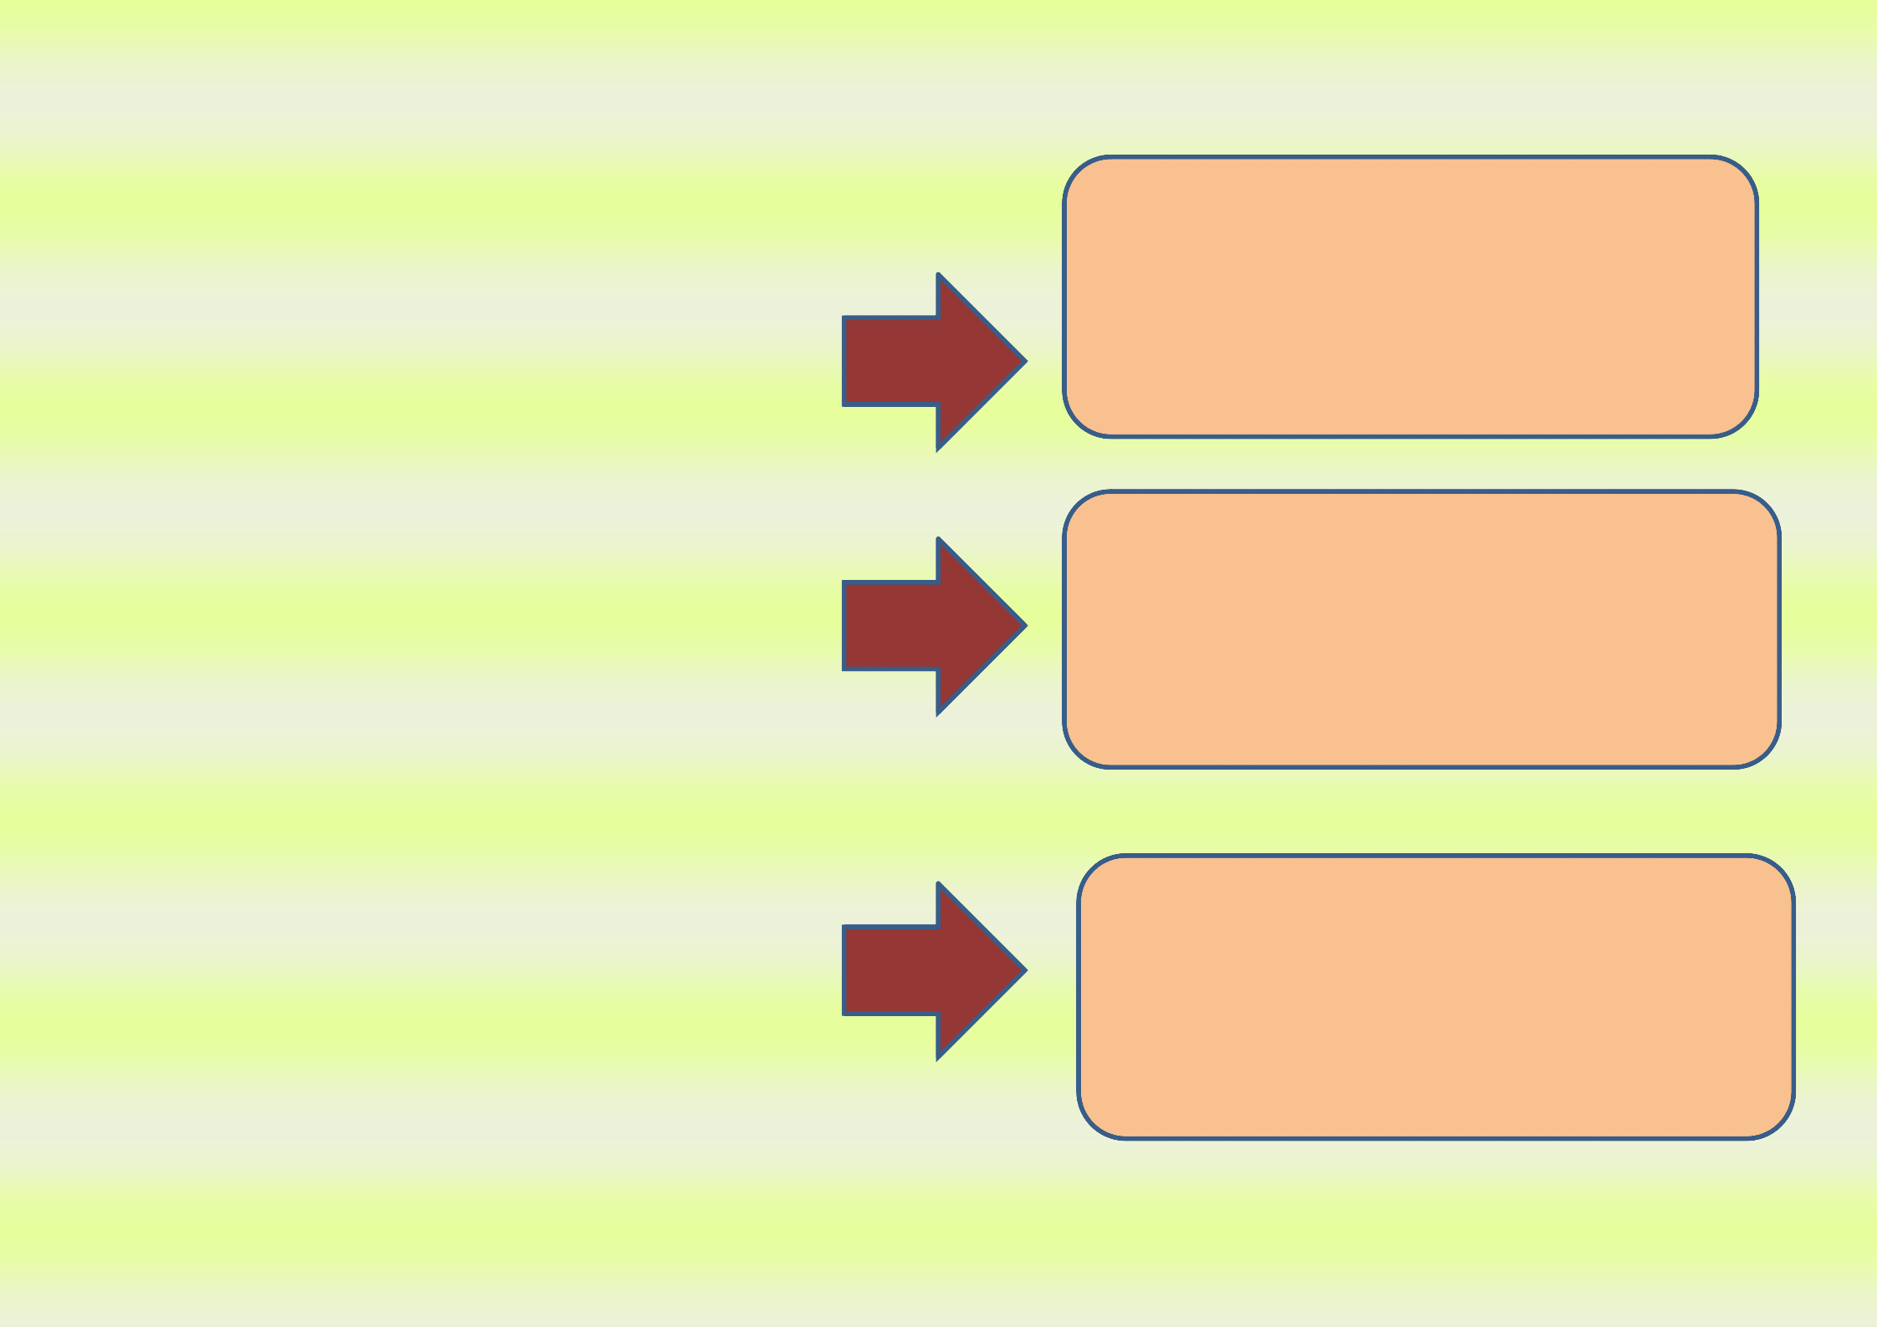
ОСНОВНЫЕ ХАРАКТЕРИСТИКИ БЮДЖЕТА КОРЕНЕВСКОГО РАЙОНА НА 2025 ГОД И ПЛАНОВЫЙ ПЕРИОД 2026 И 2027 ГОДОВ

Общий объем доходов бюджета Кореневского района Курской области

Общий объем расходов бюджета Кореневского района Курской области

Общий объем дефицита (-) (профицита(+)) районного бюджета
На 2025 год – 547 269 тыс.руб.
На 2026 год – 603 047 тыс.руб.
На 2027 год – 610 935тыс.руб.

На 2025 год –553 531тыс.руб.
На 2026 год – 603 047 тыс.руб.
На 2027 год – 610 935 тыс.руб.

На 2025 год ( - 6262 тыс.руб.)
На 2026 год – 0 тыс.руб.
На 2027 год – 0 тыс.руб.


Источником погашения дефицита планируются остатки средств районного бюджета по состоянию на 01.01.2025 года в сумме 6262 тыс.руб..
3. Доходы бюджета

Объем и структура доходов в динамике бюджета Кореневского района
( тыс. рублей)

Наименование 2025 2026 2027

Доля в об- щем объеме бюджета,%

Доля в об- щем объеме бюджета,%

Доля в об- щем объеме бюджета,%

ВСЕГО в том числе: 547269 100 603047 100 610935 100
Налоговые и ненало- говые доходы в том
числе: 96007 16 105669 18 117891 19
налоговые доходы 87868 15 98025 17 110292 18
неналоговые доходы 8139 1 7644 1 7599 1
Безвозмездные посту-
пления 451262 84 497378 82 493044 81
дотации 57558 11 18044 4 14780 2

субсидии 21229 4 10219 0,2 9561 0,2
субвенции 309302 57 468547 77,7 468135 78,74,6 иные межбюджетные
трансферты 63173 12 568 0,1 568 0,1

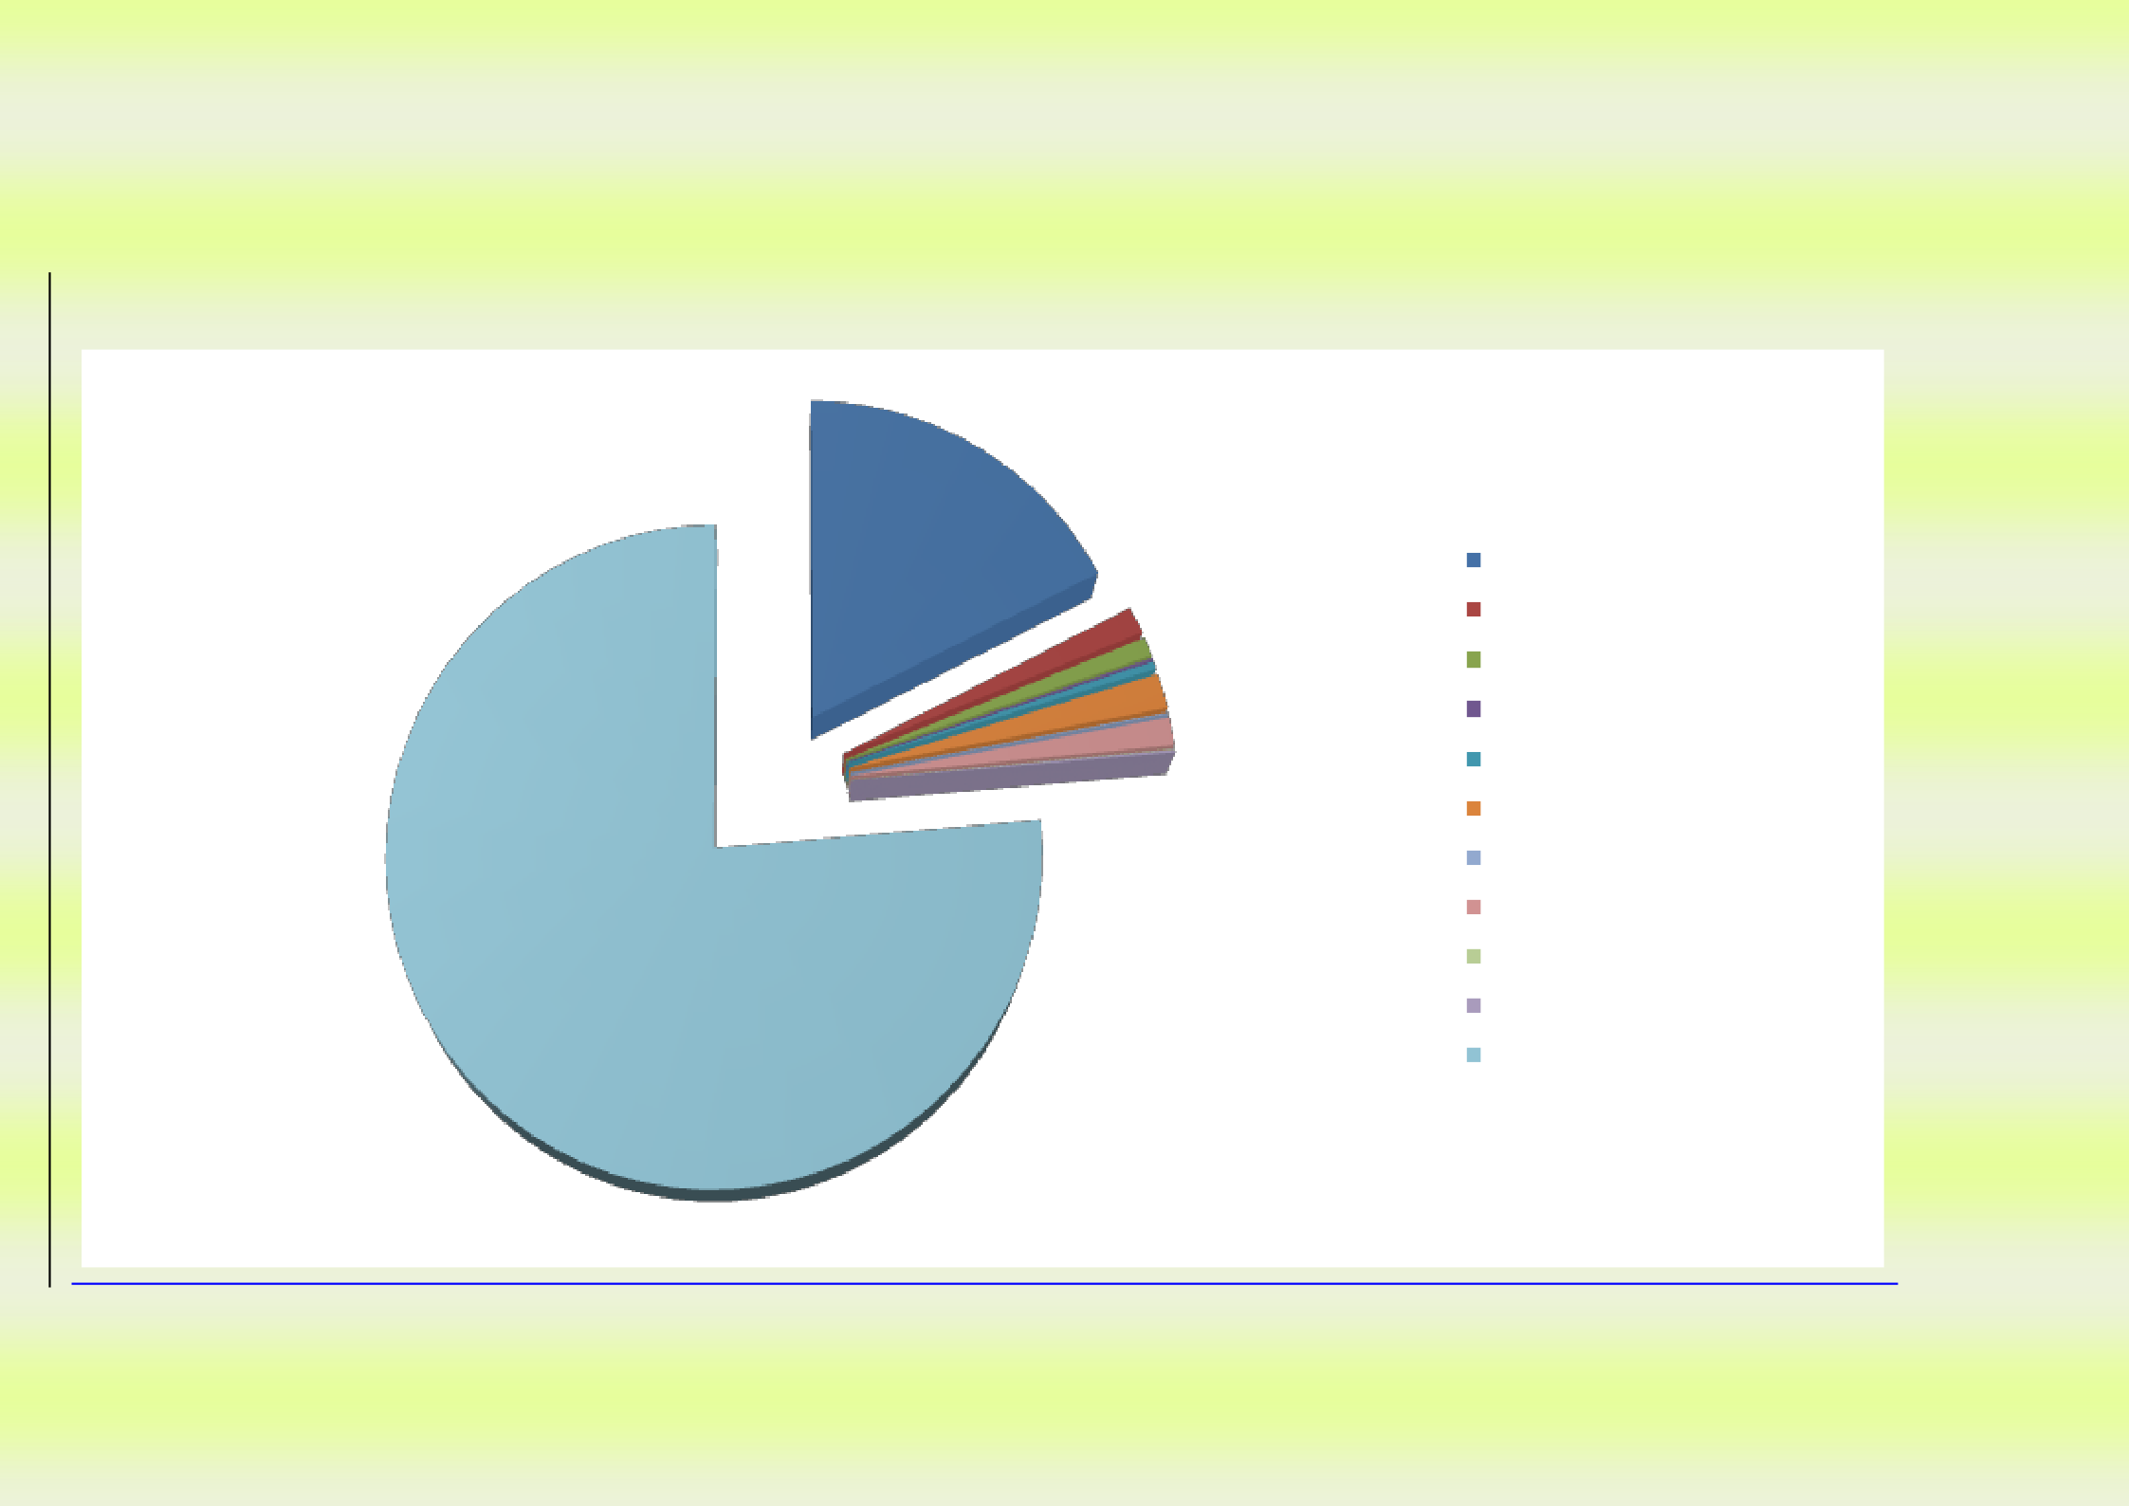

Структура доходов бюджета Кореневского района на 2025 год

Всего доходы на 2025 год- 547269 тыс.руб.,в том числе:
НДФЛ - 80574 тыс.руб.
Акцизы- 5264тыс.руб.
Налоги на совокупный доход-0 тыс.руб.
Госпошлина-2030тыс.руб.
от использования имущества-7081тыс.руб.
плата за негативное воздействие-1058тыс.руб.
платные услуги-0.
доходы от продажи активов - 0.
штрафы-0.
инициативные платежи- 0.
безвозмездные поступления- 451262 тыс.руб.
-

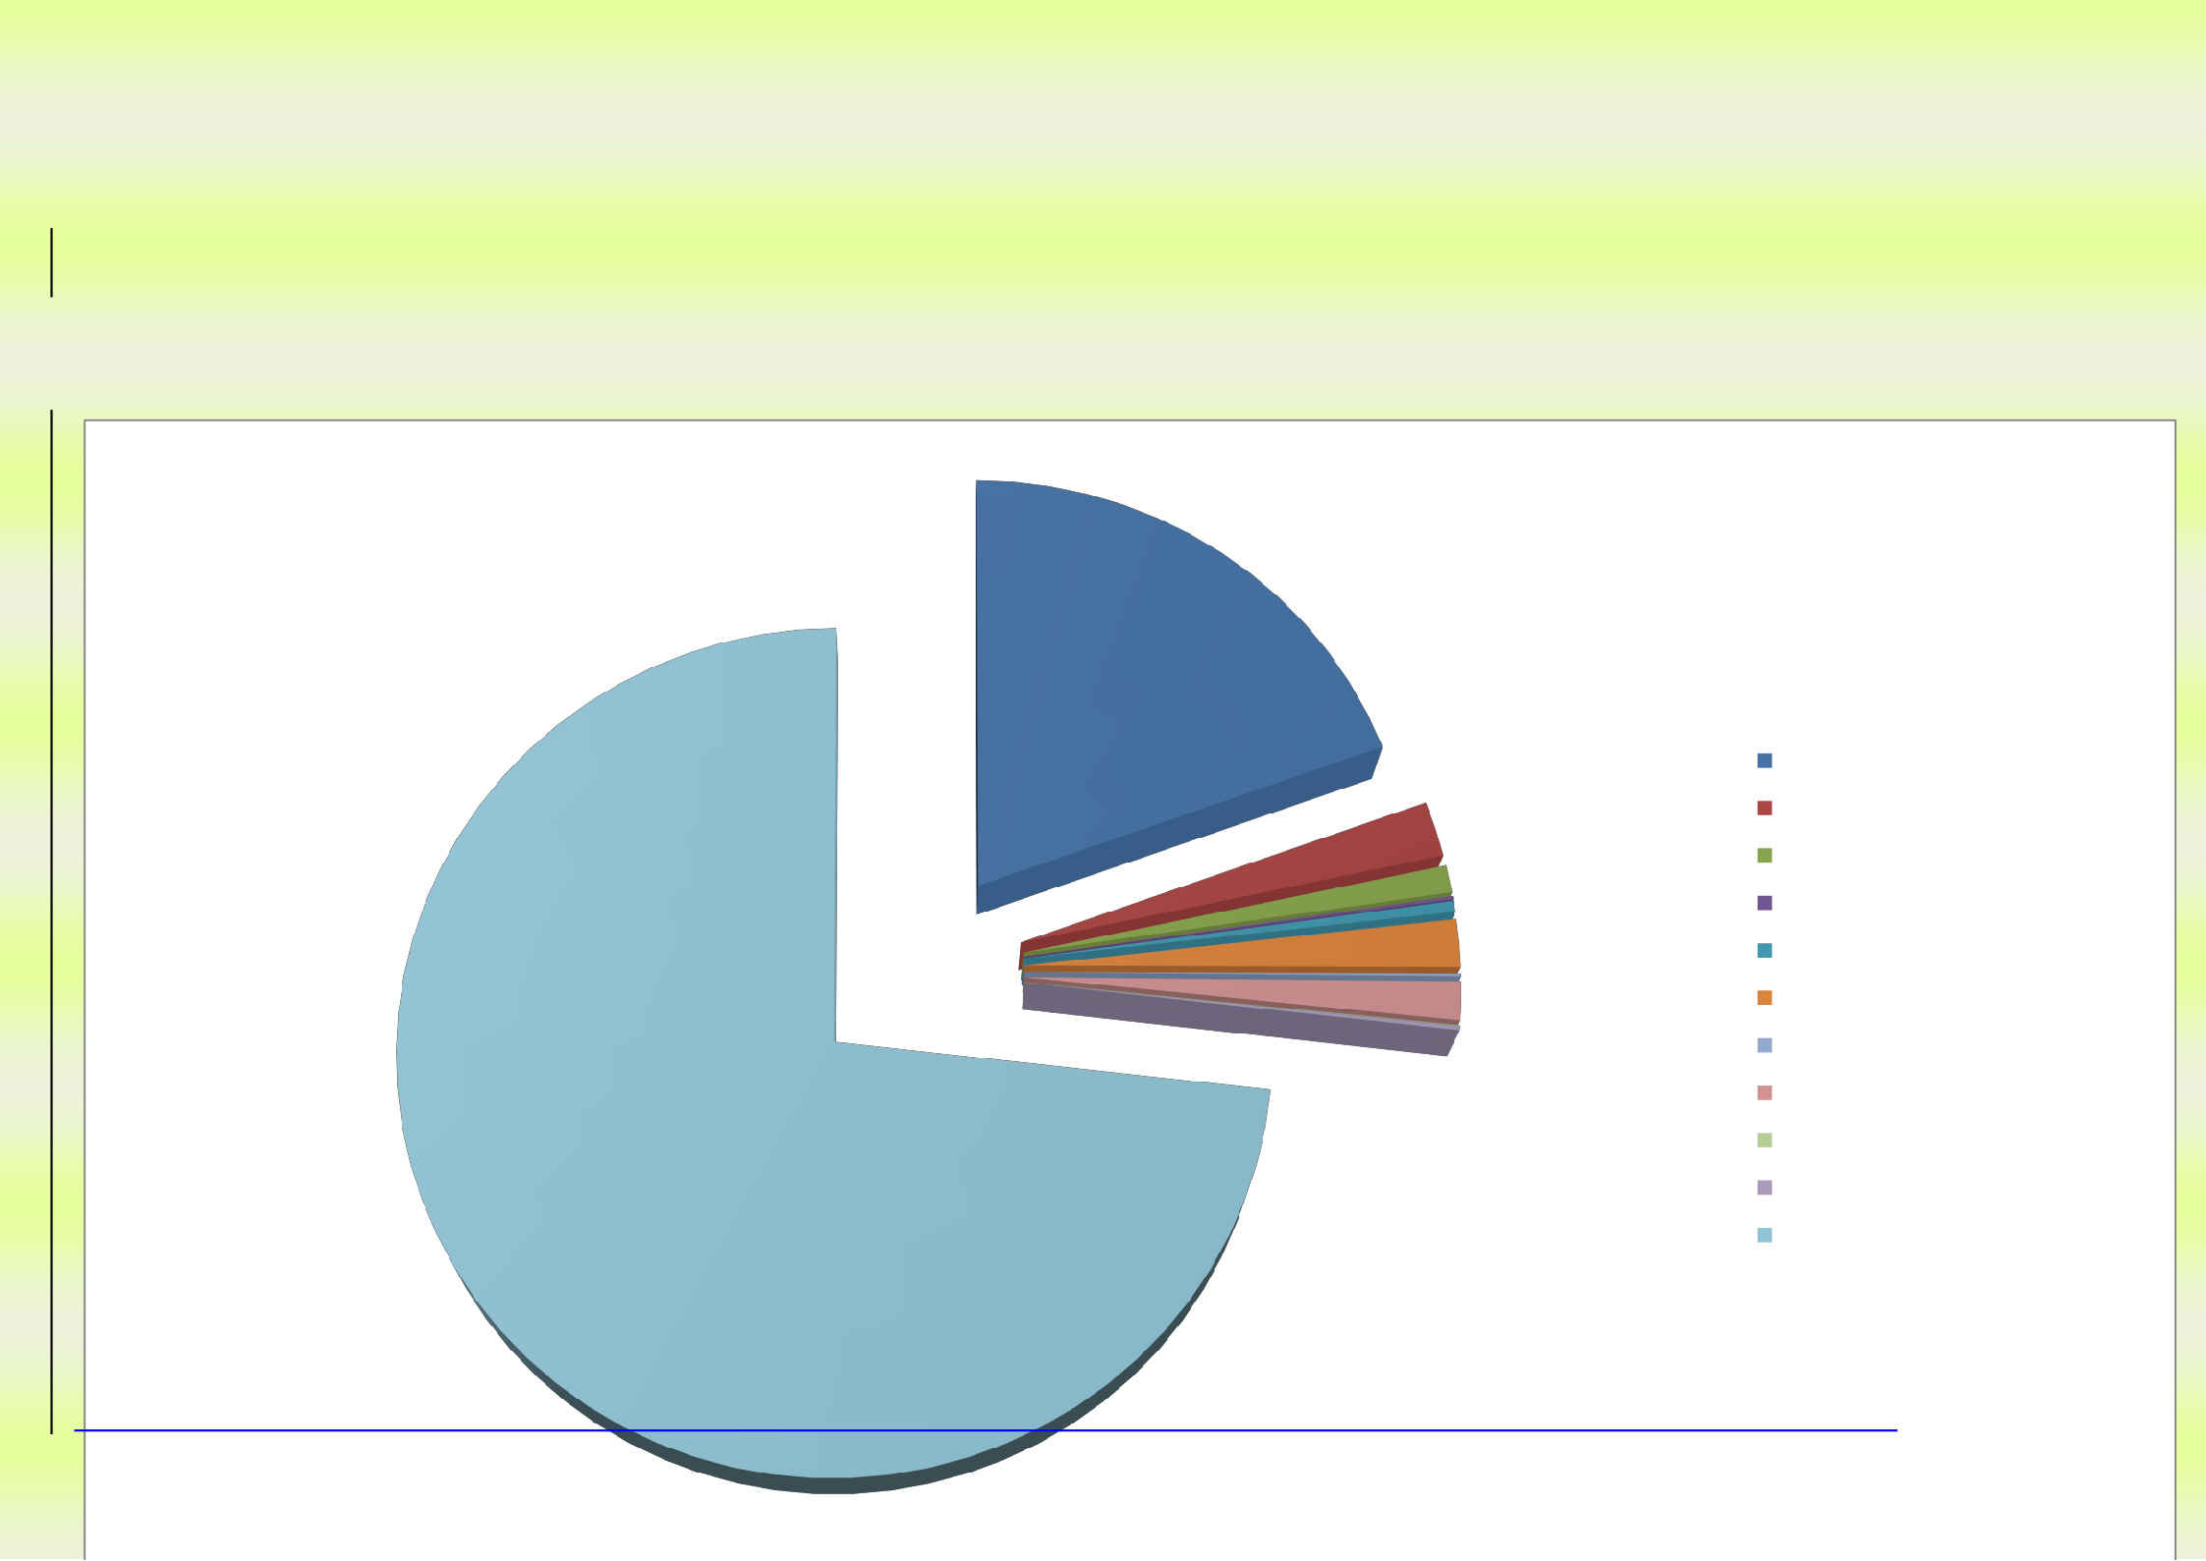
Структура доходов бюджета Кореневского района на 2026 год

Всего доходы на 2026 год - 603047 тыс.руб.,в том числе:
НДФЛ- 90664тыс.руб.
Акцизы-5331 тыс.руб.
Налоги на совокупный доход- 0тыс.руб..

Госпошлина-2030тыс.руб.
от использования имущества -6586тыс.руб.
плата за негативное воздействие-1058 тыс.руб
платные услуги -0тыс.руб
доходы от продажи
активов -0тыс.руб.
штрафы-0тыс.руб.
безвозмездные поступления- 497378тыс.руб.
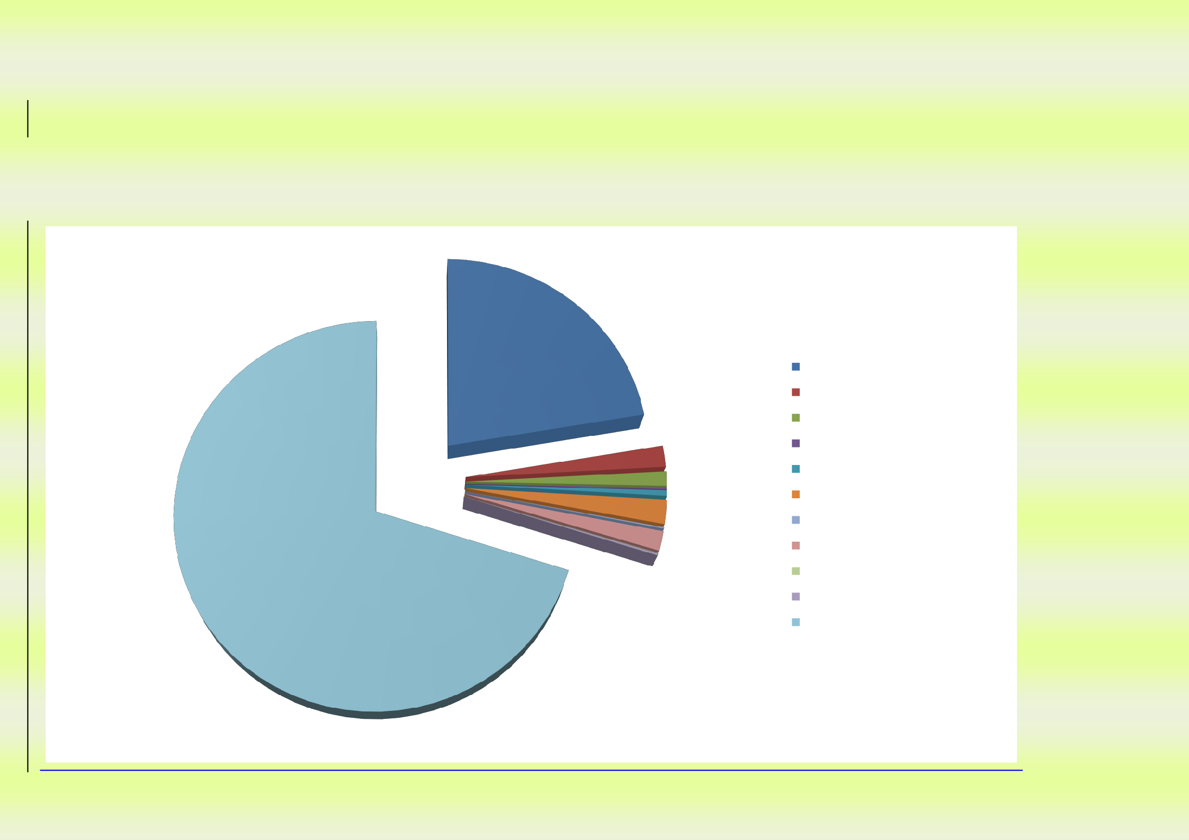

Структура доходов бюджета Кореневского района на 2027 год

Всего доходы на 2027 год 610935 тыс.руб.,в том числе:
НДФЛ 101255тыс.руб.
Акцизы -7007тыс.руб. Налоги на совокупный доход -0тыс.руб.
Госпошлина 2030 тыс.руб.
от использования имущества -6541тыс.руб.
плата за негативное воздействие1058тыс.руб.
платные услуги -0 тыс.руб.
реализация активов -0тыс.руб.
штрафы 0тыс.руб.
безвозмездные поступления 493044тыс.руб.

4. Расходы бюджета

Структура расходов бюджета Кореневского района на 2025 год и плановый период 2026 и 2027 годов по основным разделам
В структуре расходов бюджета района удельный вес расходов на социально-культурную сферу (образование, культура, социальная политика) на 2025-2027 годы составляет 87 %.

 |  |  |  | Тыс.рублей
Раздел | Наименование | 2025 | 2026 | 2027
 | ВСЕГО | 553531 | 603047 | 610935

в том числе:
01 | Общегосударственные вопросы | 56756 | 54193 | 54251
03 | Национальная безопасность и правоохрани- тельная деятельность | 2632 | 2632 | 2632
04 | Национальная экономика | 6518 | 6228 | 7480 8318318311261262610117,6
05 | Жилищно-коммунальное хозяйство | 1058 | 1058 | 1058
07 | Образование | 383007 | 435113 | 434877
08 | Культура, кинематография | 39293 | 23184 | 26926
09 | Здравоохранение | 639 | 639 | 639
10 | Социальная политика | 54247 | 68933 | 68933
14 | Межбюджетные трансферты | 9381 | 7974 | 7505
15 | Условно-увержденные расходы |  | 3093 | 6634



Структура расходов
бюджета Кореневского района по разделам и подразделам
функциональной классификации

(в тыс. рублей)

Раз- дел | Под- раз- дел | Наименование |  | 2025 | 2026 | 2027
ВСЕГО |  |  |  | 553531 | 603047 | 610935
01 |  | Общегосударственные вопросы |  | 56756 | 54193 | 54251
02 |  | Функционирование высшего должностного лица субъекта РФ и муниципального обра- зования |  | 2138 | 2138 | 2138
03 |  | Функционирование законода- тельных (представительных) органов государственной вла- сти и представительных орга- нов муниципальных образо- ваний |  | 1466 | 1352 | 1352
04 |  | Функционирование Прави- тельства РФ, высших исполни- тельных органов государст- венной власти субъектов РФ, местных администраций |  | 17116 | 17067 | 17067
05 |  | Судебная система |  | 2
06 |  | Обеспечение деятельности финансовых, налоговых и та- моженных органов и органов финансового (финансово - бюджетного) надзора |  | 4836 | 4806 | 4806
11 |  | Резервные фонды |  | 200
13 |  | Другие общегосударственные вопросы |  | 30998 | 28830 | 28888
03 |  | Национальная безопасность и правоохранительная дея- тельность |  | 2632 | 2632 | 2632
10 |  | Защита населения и террито- рии от чрезвычайных ситуа- ций природного и техноген- ного характера, пожарная безопасность |  | 2632 | 2632 | 2632

3

04 |  | Национальная экономика | 6518 828228226,7 | 6228 388388624 | 7480
01 |  | Общеэкономические вопросы | 473 | 473 | 473
09 |  | Дорожное хозяйство (дорож- ные фонды) | 5264 | 5331 | 7006
12 |  | Другие вопросы в области на- циональной экономики | 781 | 423
05 |  | Жилищно-коммунальное хо- зяйство | 1058 | 1058 | 1058
02 |  | Коммунальное хозяйство | 1058 | 1058 | 1058
07 |  | Образование | 383007 | 435113 | 399129
01 |  | Дошкольное образование | 51178 | 77827 | 77827
02 |  | Общее образование | 299668 | 329566 | 329330
03 |  | Дополнительное образование детей | 22758 | 21883 | 21883
07 |  | Молодежная политика и оз- доровление детей | 1571
09 |  | Другие вопросы в области об- разования | 7831 | 5837 | 5837
08 |  | Культура, кинематография | 39293 | 23184 | 26926
01 |  | Культура | 38102 | 21994 | 25736
04 |  | Другие вопросы в области культуры, кинематографии | 1191 | 1191 | 1191
09 |  | Здравоохранение | 639 | 639 | 639
 | 07 | Санитарно-эпидемиологическое  Благополучие | 639 | 639 | 639
10 |  | Социальная политика | 54247 | 68933 | 68933
01 |  | Пенсионное обеспечение | 1200
03 |  | Социальное обеспечение на- селения | 8923 | 8803 | 8803
04 |  | Охрана семьи и детства | 39392 | 55397 | 55397
06 |  | Другие вопросы в области со- циальной политики | 4733 | 4733 | 4733
14 |  | Межбюджетные трансферты | 9381 | 7974 | 7505
01 |  | Дотации на выравнивание бюджетной обеспеченности субъектов РФ и муниципаль- ных образований | 9381 | 7974 | 7505
Условно-утвержденные расходы |  |  |  | 3093 | 6634

Расходы бюджета Кореневского района Курской области на реализацию муниципальных программ Кореневского района Курской области на 2025 год – 516966 тыс.рублей или 94 % от всех расходов , на 2026 год – 542358 тыс.рублей или 90 % от всех расходов,на 2027 год– 569832 тыс.рублей или 93 % от всех расходов, в том числе по направлениям:
тыс.руб.
Наименование муниципальной программы | 2025 год | 2026год | 2027 год
01.* Развитие культуры в Кореневском районе  Курской области | 39293 | 23184 | 26926
02. Социальная поддержка граждан в Кореневском районе Курской области | 51976 | 67172 | 67172
03. Развитие образования Кореневского района Курской области | 381456 | 436596 | 436361
06.Охрана окружающей среды Кореневского района Курской области | 1058 | 1058 | 1058
07. Обеспечение доступным и комфортным жильем и коммунальными услугами граждан в Кореневском районе Курской области | 781 | 423
08. Повышение эффективности работы с молодежью, организация отдыха и оздоровления детей, молодежи, развитие физической культуры и спорта в Кореневском районе Курской области | 3545
10. Развитие архивного дела в Кореневском районе Курской области | 1 418 | 1418 | 1 418
11. Развитие транспортной системы, обеспечение перевозки пассажиров и безопасности дорожного движения Кореневском районе Курской области | 5264 | 5331 | 7006
12. Профилактика правонарушений в Кореневском районе Курской области | 947 | 947 | 947
13. Защита населения и территории от чрезвычайных ситуаций, обеспечение пожарной безопасности и безопасности людей на водных объектах в Кореневском районе Курской области | 2632 | 2632 | 2632
14. Повышение эффективности управления финансами Кореневского района Курской области | 28122 | 26308 | 25839
17. Содействие занятости населения в Кореневском районе Курской области | 473 | 473 | 473

*Нумерация мунициипальных программ Кореневского района Курской области указана в соответствии с присвоенными им кодами для отражения в бюджете
Формирование бюджета муниципального района «Кореневский район» Курской области на 2025 год и плановый период 2026 и 2027 годов осуществлялось с учетом введения в августе 2024 года ЧС на территории района.Поступление налогов планируется в соответствии с информацией главных администраторов доходов: УФНС России по Курской области,министерства имущества Курской области,Центрально-Черноземного межрегионального управления Федеральной службы по надзору в сфере природопользования.Расходы районного бюджета сформированы с учетом законсервированных зданий муниципальных учреждений и на хождения на простое работников муниципальных учреждений.

Муниципальный долг муниципального района на 01.01.2025 года отсутствует.

Объем муниципального долга Кореневского района Курской области при осуществлении муниципальных заимствований не должен превышать следующие значения:

в 2025 году – 22 925 107 рублей;

в 2026 году – 23 425 408 рублей;

в 2027 году – 26 044 353 рублей.

2.Установить верхний предел муниципального внутреннего долга Кореневского района Курской области на 1 января 2026 года по долговым обязательствам Кореневского района Курской области в сумме 0 рублей, в том числе по муниципальным гарантиям 0 рублей.
3.Установить верхний предел муниципального внутреннего долга Кореневского района Курской области на 1 января 2027 года по долговым обязательствам Кореневского района Курской области в сумме 0 рублей, в том числе по государственным гарантиям - 0 рублей.
4.Установить верхний предел муниципального внутреннего долга Кореневского района Курской области на 1 января 2028 года по долговым обязательствам Кореневского района Курской области в сумме 0 рублей, в том числе по государственным гарантиям - 0 рублей.

Контактная информация: начальник управления финансов

Волкова Людмила Сергеевна

График работы с 9-00 до 17-00, перерыв с 12-00 до 13-00.
Адрес: г Курск, ул. Ленина 43,
Телефоны (8 471 2) 51-00-19,
upravlenie-finansov@rambler.ru

